2021年Web前端试卷（Java理论）中级

一、单选题（共 30 道小题， 60 分）
1. 下列关于描述接口正确的是。（）
A、实现一个接口必须实现接口的所有方法
B、一个类只能实现一个接口
C、接口间不能有继承关系
D、抽象类和接口是一回事

2. 欲构造ArrayList类的一个实例，此类继承了List接口，下列方法正确的是。（）
A、ArrayList myList = new List();
B、ArrayList myList = new Object();
C、List myList = new ArrayList();
D、List myList = new List();

3. 以下有关构造方法的说法中，正确的是。（）
A、一个类的构造方法可以有多个
B、构造方法在类定义时被调用
C、构造方法只能由对象中的其他方法调用
D、构造方法可以和类同名，也可以和类名不同

4. 在Java中，一个类可同时定义许多同名的方法，这些方法的形式参数的个数、类型和顺序各不相同，传回的值也可以不相同，这种面向对象程序特性称为。（）
A、隐藏
B、覆盖
C、重载
D、JAVA不支持此特性

5. 允许Zhang对score表的内容进行修改，正确的授权语句是（ ）。
A、GRANT UPDATE TO TABLE Score ON Zhang
B、GRANT UPDATE TO Score ON Zhang
C、GRANT UPDATE On TABLE Score TO Zhang
D、GRANT UPDATE On Score TO Zhang

6. 从下面四段（A，B，C，D）代码中选择出正确的代码段（）。
A、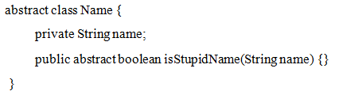
B、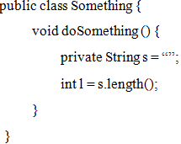
C、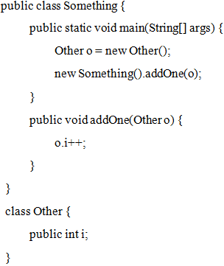
D、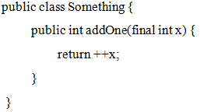

7. 下面关于多态性的说法，正确的是。（）
A、一个类中不能有重名的方法
B、子类中不能有和父类重名的方法
C、子类中可以有和父类中同名且参数相同的方法
D、多态性就是方法名一样，但返回的类型必须不一样

8. 关于继承的说法正确的是。（）
A、子类将继承父类所有的属性和方法
B、子类将继承父类的非私有属性和方法
C、子类只继承父类public方法和属性
D、子类只继承父类的方法，而不继承属性

9. 下列程序段执行后的结果是。（）
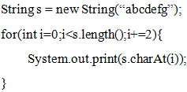
A、aceg
B、ACEG
C、abcdefg
D、abcd

10. 类与对象的关系是。（）
A、类是对象的抽象
B、对象是类的抽象
C、对象是类的子类
D、类是对象的具体实例

11. 已知如下代码：
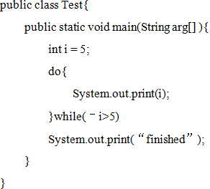
执行后的输出结果是。（）
A、5finished
B、5
C、6
D、finished

12. 给出声明：String s = “Example”;下列选项代码合法的是（）。
A、s>>>=3;
B、s[3]= “X”;
C、int i = s.iength();
D、s = s +1;

13. 下列有关MySQL说法不正确的是。（）
A、删除表可用drop
B、修改表结构可用update
C、增加数据可用insert into
D、切换数据库可用use

14. Bootstrap4中，通过添加（ ）类可以为表格增加边框。
A、.table-condensed
B、.table-hover
C、.table-bordered
D、.table-striped

15. 哪个CSS属性可用于改变背景颜色（ ）。
A、bgcolor
B、color
C、background-color
D、backgroundcolor

16. 使用grant命令为MySQL用户赋予权限时，下面哪种权限不存在（ ）。
A、all
B、create
C、drop
D、revoke

17. 在Bootstrap4中，（ ）类不属于button的预定义样式。
A、.btn-success
B、.btn-warp
C、.btn-info
D、.btn-link

18. CSS代码段margin: 5px 10px 3px 8px;中，左边距的值是多少（ ）。
A、5px
B、10px
C、3px
D、8px

19. 关于Web基础知识的说法错误的是（ ）。
A、所有的网站都是C/S架构
B、URL是统一资源定位符
C、HTTP协议的默认端口是80
D、jQuery是JavaScript框架，而不是一种语言

20. MySQL分组查询的关键字是（ ）。
A、having
B、group by
C、order by
D、like

21. CSS中的注释为（ ）。
A、<% %>
B、//
C、/* */
D、<!-- -->

22. jQuery的对象名可以被简写为（ ）。
A、? 符号
B、$ 符号
C、% 符号
D、& 符号

23. Bootstrap4内置了一套响应式、移动设备优先的流式栅格系统，随着屏幕设备或视口尺寸的增加，系统会自动分为最多（ ）列。
A、8
B、10
C、12
D、16

24. MySQL中查询第2-5条记录的语句为（ ）。
A、select * from table limit 2,5
B、select * from table limit 1,5
C、select * from table limit 2,3
D、select * from table limit 1,4

25. 下面哪项不是Bootstrap的特点（ ）。
A、响应式设计
B、移动设备优先
C、主流浏览器支持
D、不是开源的

26. 下列哪种方式不属于MySQL的常见索引（ ）。
A、主键索引
B、唯一索引
C、全文索引
D、函数索引

27. Bootstrap4中Flex布局设置子元素垂直居中对齐的CSS类为（ ）。
A、align-items-start
B、align-items-center
C、align-items-end
D、justify-content-center

28. 定义Bootstrap4内联表单，需要向form标签添加（ ）类。
A、.form-horizontal
B、.form-inline
C、.form-group
D、.form-vertical

29. 在jQuery中想要找到所有元素的同辈元素，下面哪一个是可以实现的（ ）。
A、eq(index)
B、find(expr)
C、siblings(expr)
D、next()

30. 下面哪个HTML标签表示任务的完成进度（ ）。
A、<meta>
B、<meter>
C、<project>
D、<progress>

二、多选题（共 15 道小题， 30 分）
1. 阅读以下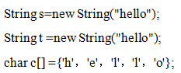代码：下列哪些表达式返回true。（）
A、A、s.equals(t);
B、B、t.equals(c);
C、C、s==t;
D、D、t.equals (new String("hello"));

2. 下列说法错误的是。（）
A、在类方法中可用this来调用本类的类方法
B、在类方法中调用本类的类方法时可直接调用
C、在类方法中只能调用本类中的类方法
D、在类方法中绝对不能调用实例方法

3. HTTP请求消息头包含（ ）。
A、请求行
B、请求头
C、请求数据
D、响应数据

4. Java语言中的基本数据类型有。（）
A、byte
B、Integer
C、String
D、char

5. 不能用来修饰interface的有。（）
A、private
B、public
C、protected
D、static

6. 关于异常(Exception)，下列描述正确的是。（）
A、异常的基类为Exception，所有异常都必须直接或者间接继承它
B、异常可以用try{ . . .}catch(Exception e){ . . .}来捕获并进行处理
C、如果某异常继承RuntimeException，则该异常可以不被声明
D、异常可以随便处理，而不是抛给外层的程序进行处理

7. 下面的哪些声明是合法的。（）
A、long 1 = 499;
B、int i = 4L;
C、float f =1.1;
D、double d = 34.4;

8. 下列描述正确的是（ ）。
A、Statement的executeQuery()方法会返回一个结果集
B、Statement的executeUpdate()方法会返回是否更新成功的boolean值
C、使用ResultSet中的getString()可以获得一个应用于数据库中char类型的值
D、ResultSet中的next()方法会使结果集中的下一行成为当前行

9. 下面哪些是可以用于AJAX数据传输的技术（ ）。
A、Java
B、JSON
C、DOM
D、XML

10. 下列哪些是MySQL事务的特性（ ）。
A、原子性
B、一致性
C、隔离性
D、持久性

11. 在Bootstrap4中，下列（ ）属于定位工具类。
A、.position-static
B、.position-relative
C、.position-absolute
D、.position-fix

12. MySQL实现模糊查询的通配符有（ ）。
A、*
B、%
C、_
D、$

13. 关于MySQL建表要求的正确说法有（ ）。
A、auto_increment表示该列是否自动编号
B、auto_increment列可以不被索引
C、查看表结构可以使用show tables;命令
D、一个表只能有一个primary key约束

14. 在Bootstrap4中，栅格系统的标准用法正确的是（ ）。
A、<div class= "container "><div class= "row "></div></div>
B、<div class= "row "><div class= "col-md-1 "></div></div>
C、<div class= "row "><div class= "container "></div></div>
D、<div class= "col-md-1"><div class= "row "></div></div>

15. 关于JSON，说法正确的是（ ）。
A、JSON是一种轻量级的数据交换格式
B、JSON对象由花括号括起来的逗号分割的成员构成
C、JSON是JavaScript对象的字符串表示法
D、JSON依赖于jQuery框架

三、判断题（共 5 道小题， 10 分）
1. $.foo()等价于jQuery.foo()。（ ）

2. 抽象类不可以被实例化。（ ）

3. Tomcat服务器的默认端口是8800。（ ）

4. CSS中的class选择器可以定义一组公用样式在元素中重复使用。（ ）

5. MySQL的InnoDB引擎支持外键。（ ）

